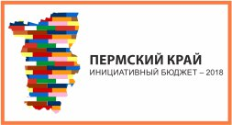

ОБЪЯВЛЕНИЕ

14 августа 2017 года в 15 часов 30 минут
в администрации Частинского муниципального района прошло обучение по проектам инициативного бюджетирования для участия в краевом отборе по софинансированию проектов инициативного бюджетирования.
По вопросам подачи заявок
на участие в проекте
можно обратиться в администрацию Ножовского сельского поселения
к Марине Ивановне Сухановой.

Заявки принимаются до 22.08.2017

